
Calentamiento: La prórroga de la Proclamación de Emancipación
Unidad 8: Guerra Civil
Nombre: |  | Fecha: |  | Punto:

- ¿Qué observaciones observas sobre la esclavitud en EE. UU. basándote en este mapa? | 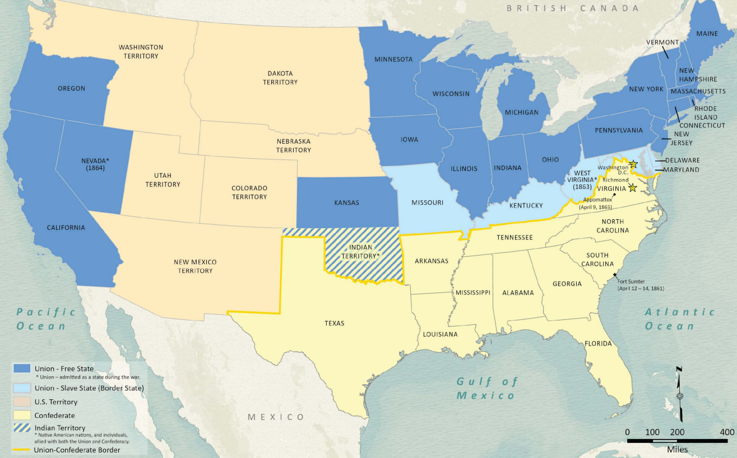  Figura 1: Lealtades políticas de la Guerra Civil Americana. La Oficina General de Tierras de Texas.

Calentamiento: La prórroga de la Proclamación de Emancipación
Unidad 8: Guerra Civil
Nombre: |  | Fecha: |  | Punto:

- ¿Qué observaciones observas sobre la esclavitud en EE. UU. basándote en este mapa? | Figura 1: Lealtades políticas de la Guerra Civil Americana. La Oficina General de Tierras de Texas.

El billete de salida de la Prórroga de la Proclamación de Emancipación

"El viejo Abe durante mucho tiempo se negó a emitir su proclamación de emancipación. Un día, siendo llamado por un par de abolicionistas y instándole a tomar la medida, dijo: "Sin duda habrás oído hablar del hombre que preguntó a otro: 'si llamara pata a una cola de oveja, ¿cuántas patas tendría él?' 'Cinco.' 'No, solo cuatro, porque llamar pierna a una cola no lo haría posible.' Ahora, caballeros, si me encargo de los esclavos, 'sois libres', no serán más libres que antes." Pero el viejo Abe fue vencido, y ahora está en el interesante negocio de hacer realidad una falsedad, porque la ha contado."
- The Tri-Weekly Telegraph (Houston, TX.) Lunes, 10 de noviembre de 1862. El portal a la historia de Texas.

¿Qué crees que significa la historia en este artículo? ¿Cómo crees que se relaciona esta historia con la Proclamación de Emancipación?

El billete de salida de la Prórroga de la Proclamación de Emancipación

"El viejo Abe durante mucho tiempo se negó a emitir su proclamación de emancipación. Un día, siendo llamado por un par de abolicionistas y instándole a tomar la medida, dijo: "Sin duda habrás oído hablar del hombre que preguntó a otro: 'si llamara pata a una cola de oveja, ¿cuántas patas tendría él?' 'Cinco.' 'No, solo cuatro, porque llamar pierna a una cola no lo haría posible.' Ahora, caballeros, si me encargo de los esclavos, 'sois libres', no serán más libres que antes." Pero el viejo Abe fue vencido, y ahora está en el interesante negocio de hacer realidad una falsedad, porque la ha contado."
- The Tri-Weekly Telegraph (Houston, TX.) Lunes, 10 de noviembre de 1862. El portal a la historia de Texas.

¿Qué crees que significa la historia en este artículo? ¿Cómo crees que se relaciona esta historia con la Proclamación de Emancipación?

